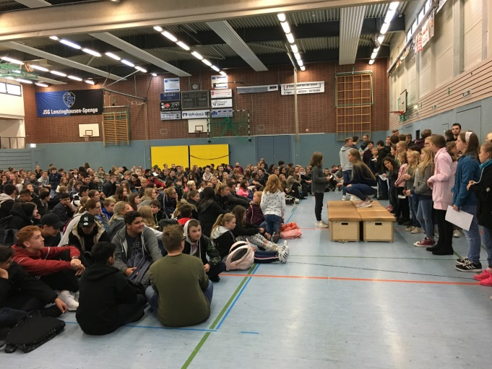

Projekttag „Respekt“ 02. Okt.2018

**SCHÜLER*INNEN UND LEHRER*INNEN ZEIGEN BEI-SPIELE IHRER ARBEIT AUS DEM UNTERRICHTbxb**

**NEU AB DIESEM SCHULJAHR:**

**DIGITAL GESTÜTZTER UNTER-RICHT**

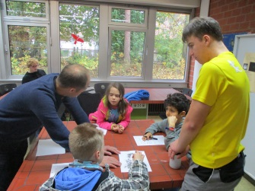

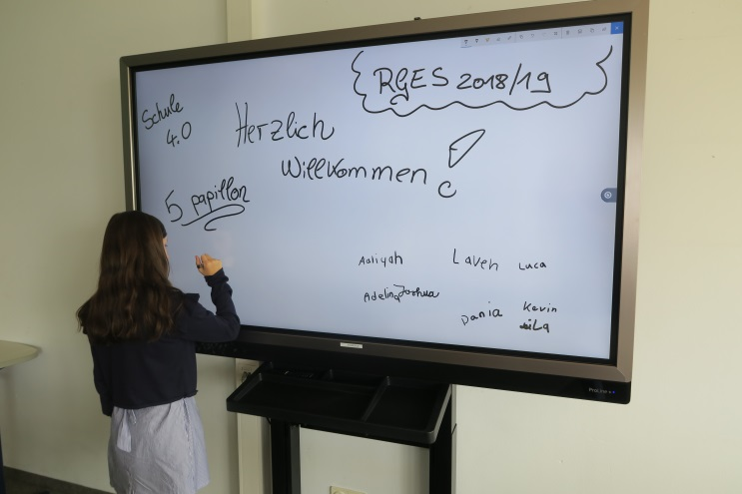

**INFORMATIONEN ZU UNSEREN FÖRDERANGEBOTEN UND -PROGRAMMEN**

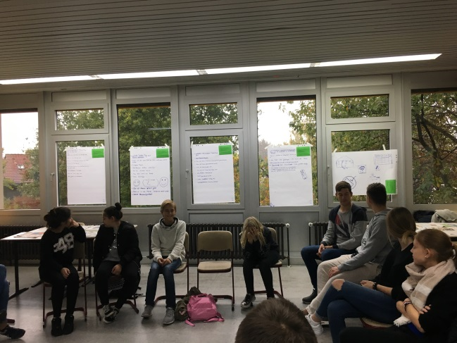

**FÜHRUNGEN DURCH DIE SCHULE UND**

**VIELE WEITERE INFORMATIONS- UND MITMACHANGEBOTE**

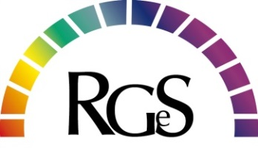

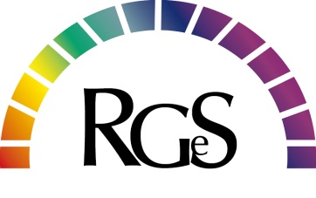

**WIR LADEN HERZLICH EIN ZUM**

**TAG DER OFFENEN TÜR**

**DER REGENBOGEN-GESAMTSCHULE**

**AM SAMSTAG, 17.11.2018, VON 10.00 BIS 12.30 UHR**

**ÖFFNEN WIR UNSERE SCHULE FÜR INTERESSIERTE ELTERN UND SCHÜLER*INNEN**